HLAVNÍ MĚSTO PRAHA | Avízo
MAGISTRÁT HLAVNÍHO MĚSTA PRAHY
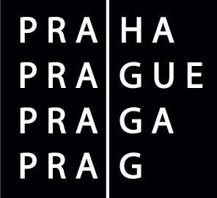Odbor komunikace

Ve středu 30. listopadu 2011
proběhne odborná konference

„Systém péče o ohrožené děti v hlavním městě Praze“,

která je určena pedagogickým pracovníkům škol, školských poradenských zařízení a pracovníkům OSPOD MČ.
(Velká zasedací síň MHMP, Mariánské náměstí 2, Praha 1).

V první části se představí stěžejní instituce systému (Kojenecký ústav Krč, diagnostické ústavy, dětské domovy, výchovný ústav, středisko výchovné péče) a druhá část bude ve znamení panelové diskuse mezi zástupci institucí a přítomných pedagogických pracovníků škol a školských zařízení, kterým je celá akce určena.

Konferenci organizuje odbor školství, mládeže a tělovýchovy MHMP ve spolupráci s Diagnostickým ústavem pro mládež, Praha 2, Lublaňská 33.

V Praze 24. 11. 2011

Mgr. Tereza M. Krásenská | Mediacentrum MHMP
Ředitelka Odboru komunikace Magistrátu hl. m. Prahy
Tel.: 736 502 808, 236 002 357
Fax: 236 007 096
E-mail: tereza.krasenska@cityofprague.cz | E-mail: mediacentrum@cityofprague.cz
Magistrát hl. města Prahy, Mariánské nám. 2/2, 110 01 Praha 1

